第36讲 共集放大电路分析计算
忠实数字化稿｜本章原编号327-331，原始条件、图示与缺项均保留，校注另附。
重绘图例：电容旁成对正负号表示器件极性，端口量名旁正负号表示电压参考极性。仅在原标注明确属于电容器件时补成对负号；输入参考正号不转作器件极性。

目录（可在Word中更新）
327. 共集电极放大电路 2
328. 共集放大电路如图 3
329. 共集电路如图 所示，试计算： 4
330. 如题 图所示的放大电路中，电容容量都足够大，可视为交流短路； 5
331. 如题 图所示的共集电极放大电路及晶体管输出特性，设 7

327. 共集电极放大电路
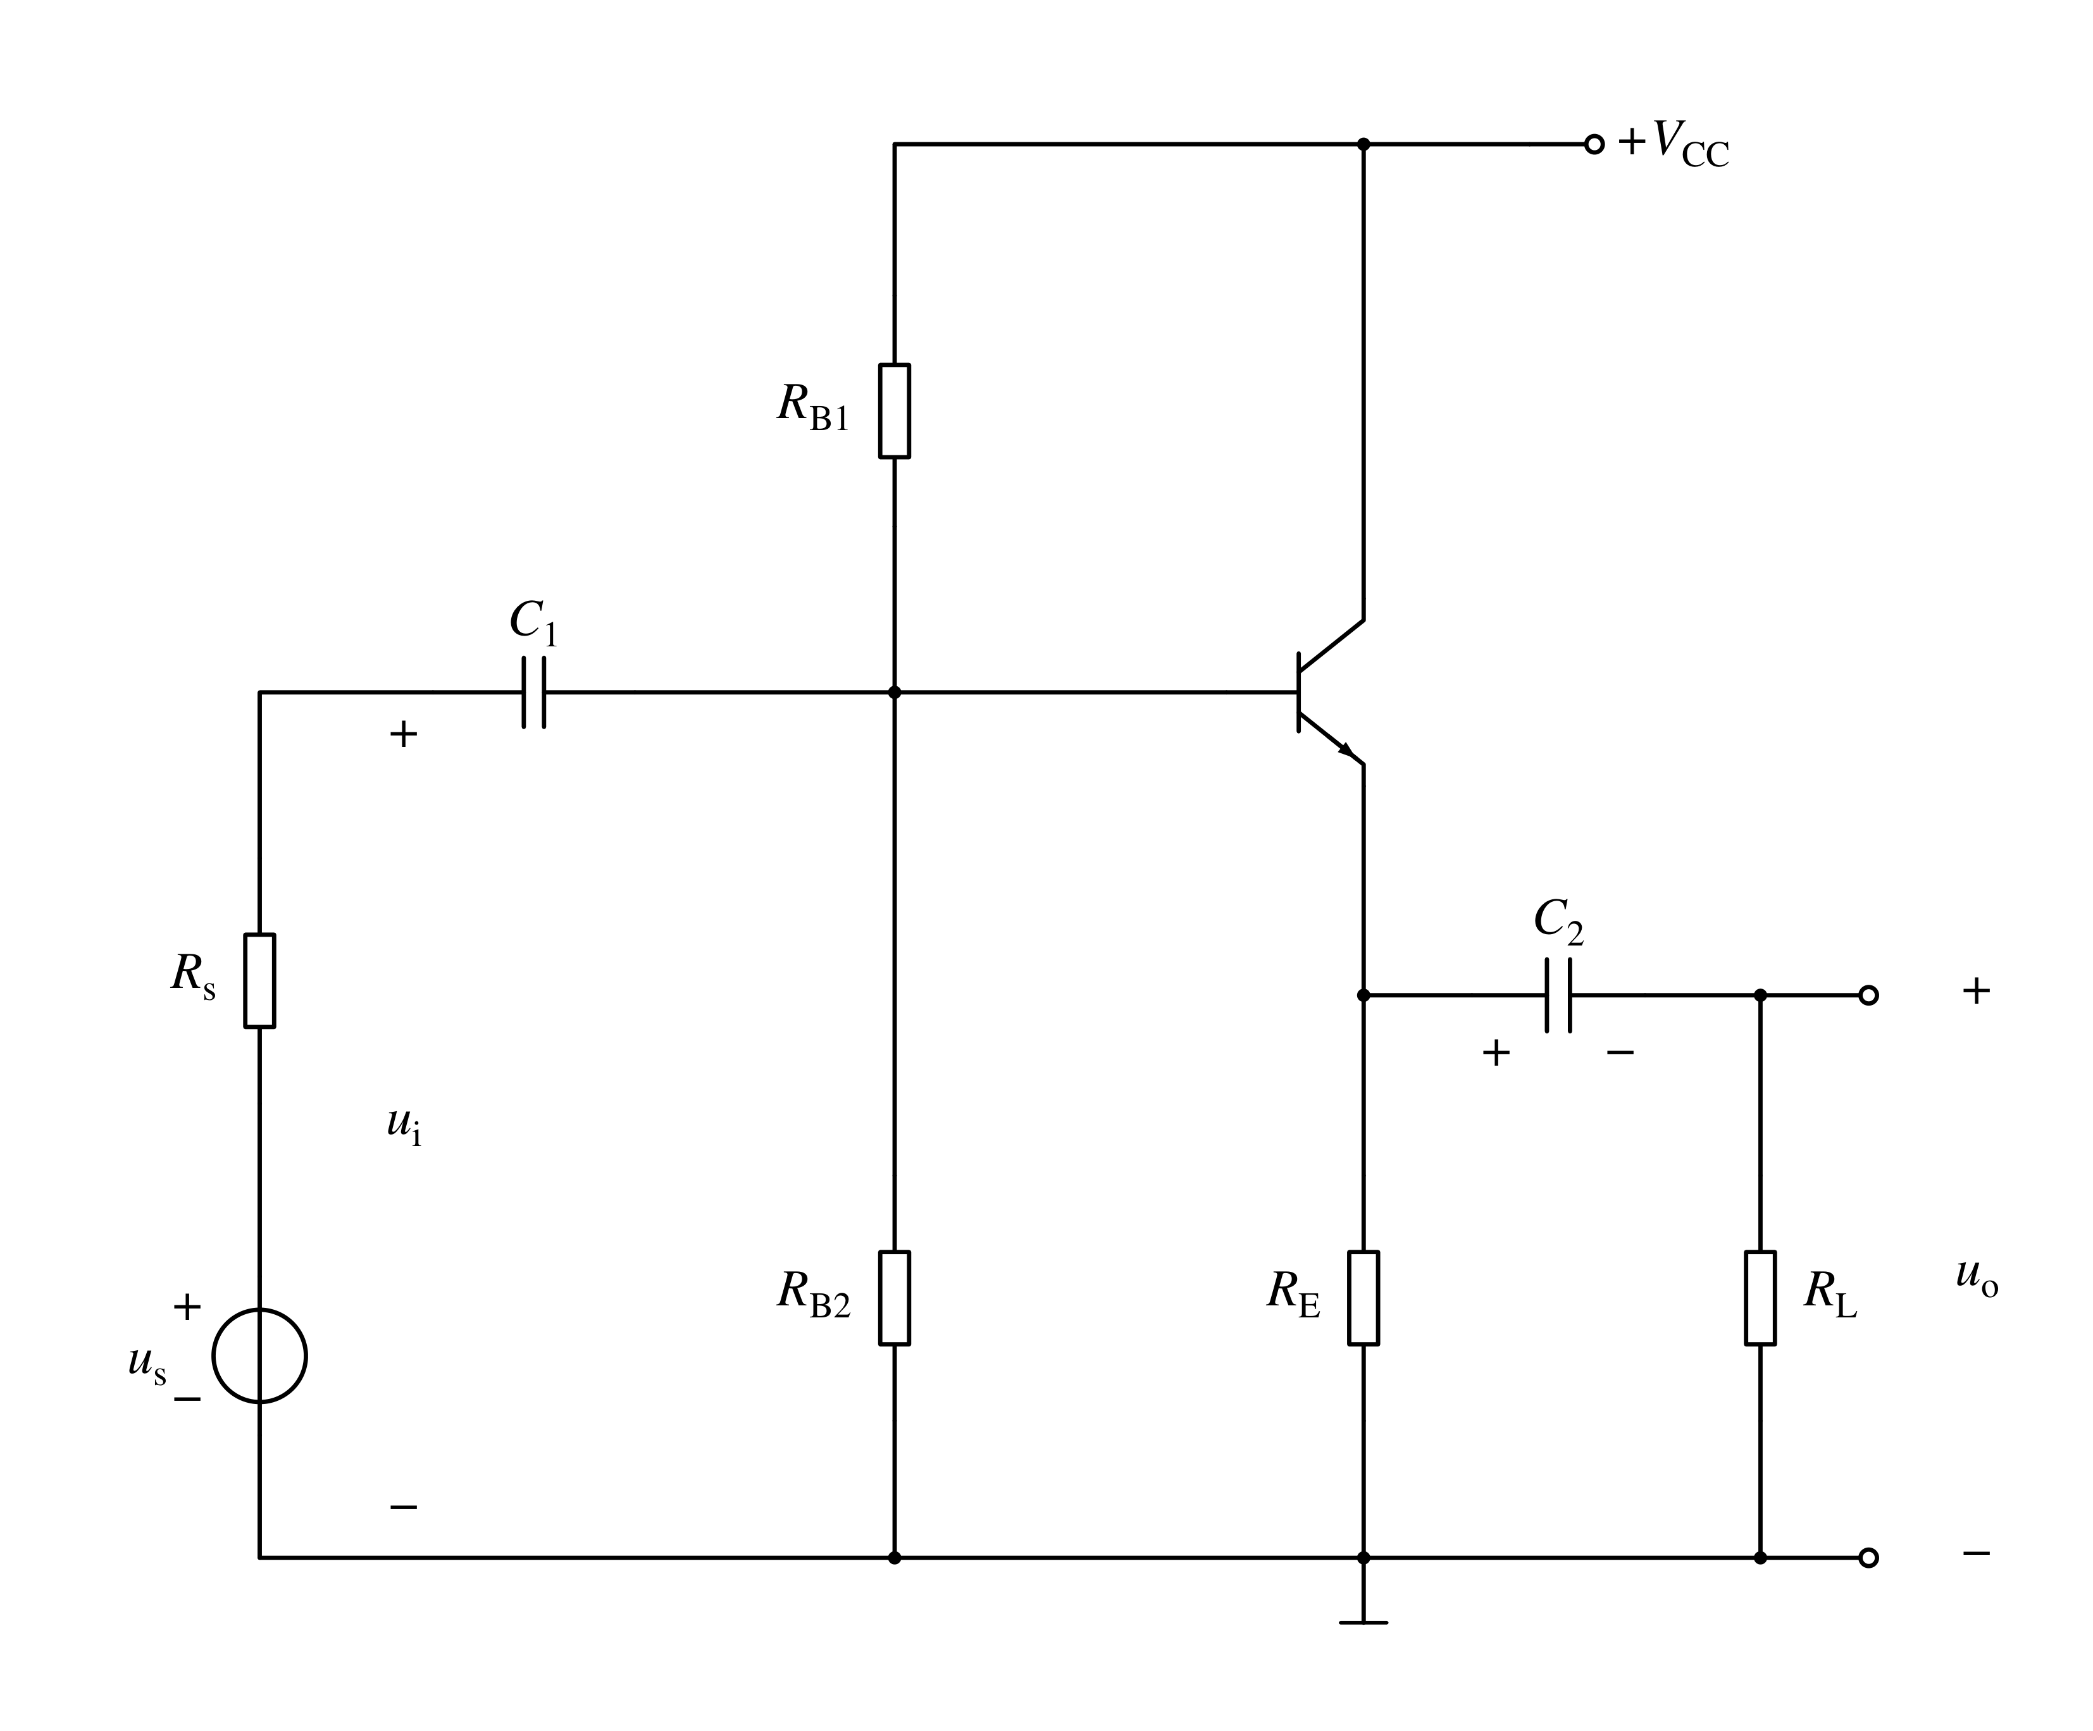
1）直流通路、交流通路
2）静态工作点计算
3）画微变等效电路及动态性能计算;电压放大倍数;输入电阻：输出电阻：源电压放大倍数：

328. 共集放大电路如图
$R_{B}=200kΩ$，$R_{E}=3kΩ$，$R_{S}=2kΩ$，$V_{CC}=15V$，
晶体管的$β=80$，$r_{be}=1kΩ$。
要求：
（1）求出静态工作点Q；
（2）分别求出$R_{L}$=∞和$R_{L}=3kΩ$时电路的电压放大倍数$\dot{A_{u}}$和输入电阻$R_{i}$，并画出微变等效电路；
（3）求输出电阻$R_{o}$。
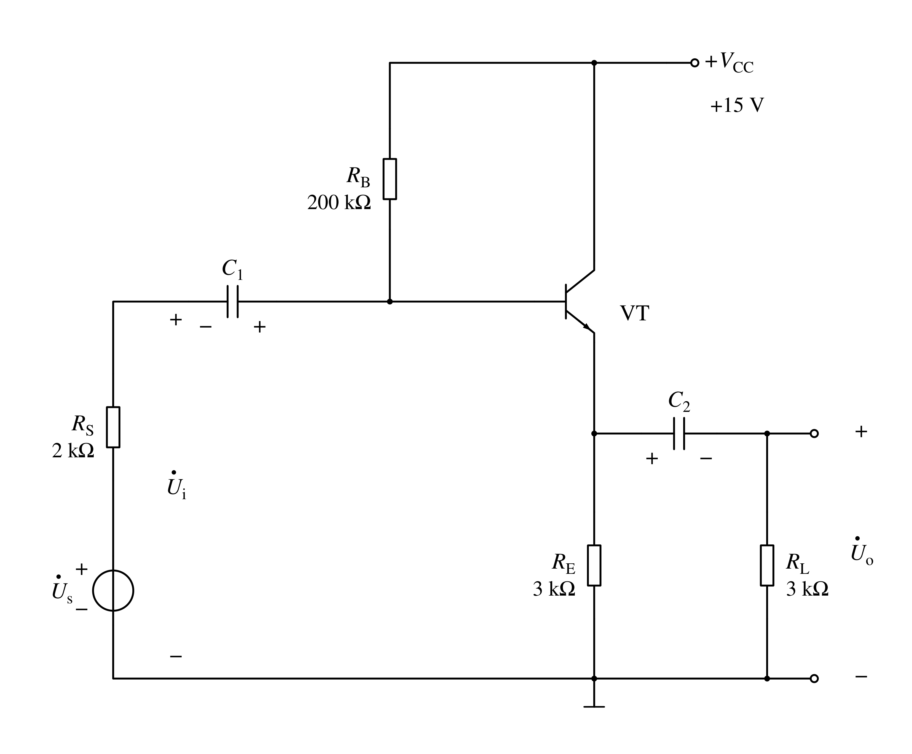

329. 共集电路如图 所示，试计算：
（1）静态工作点Q（$I_{BQ}$、$I_{CQ}$、$U_{CEQ}$）；
（2）画出电路的微变等效电路；
（3）输入电阻$R_{i}$、输出电阻$R_{o}$；
（4）电压放大倍数$\dot{A_{u}}$、$\dot{A_{us}}$。
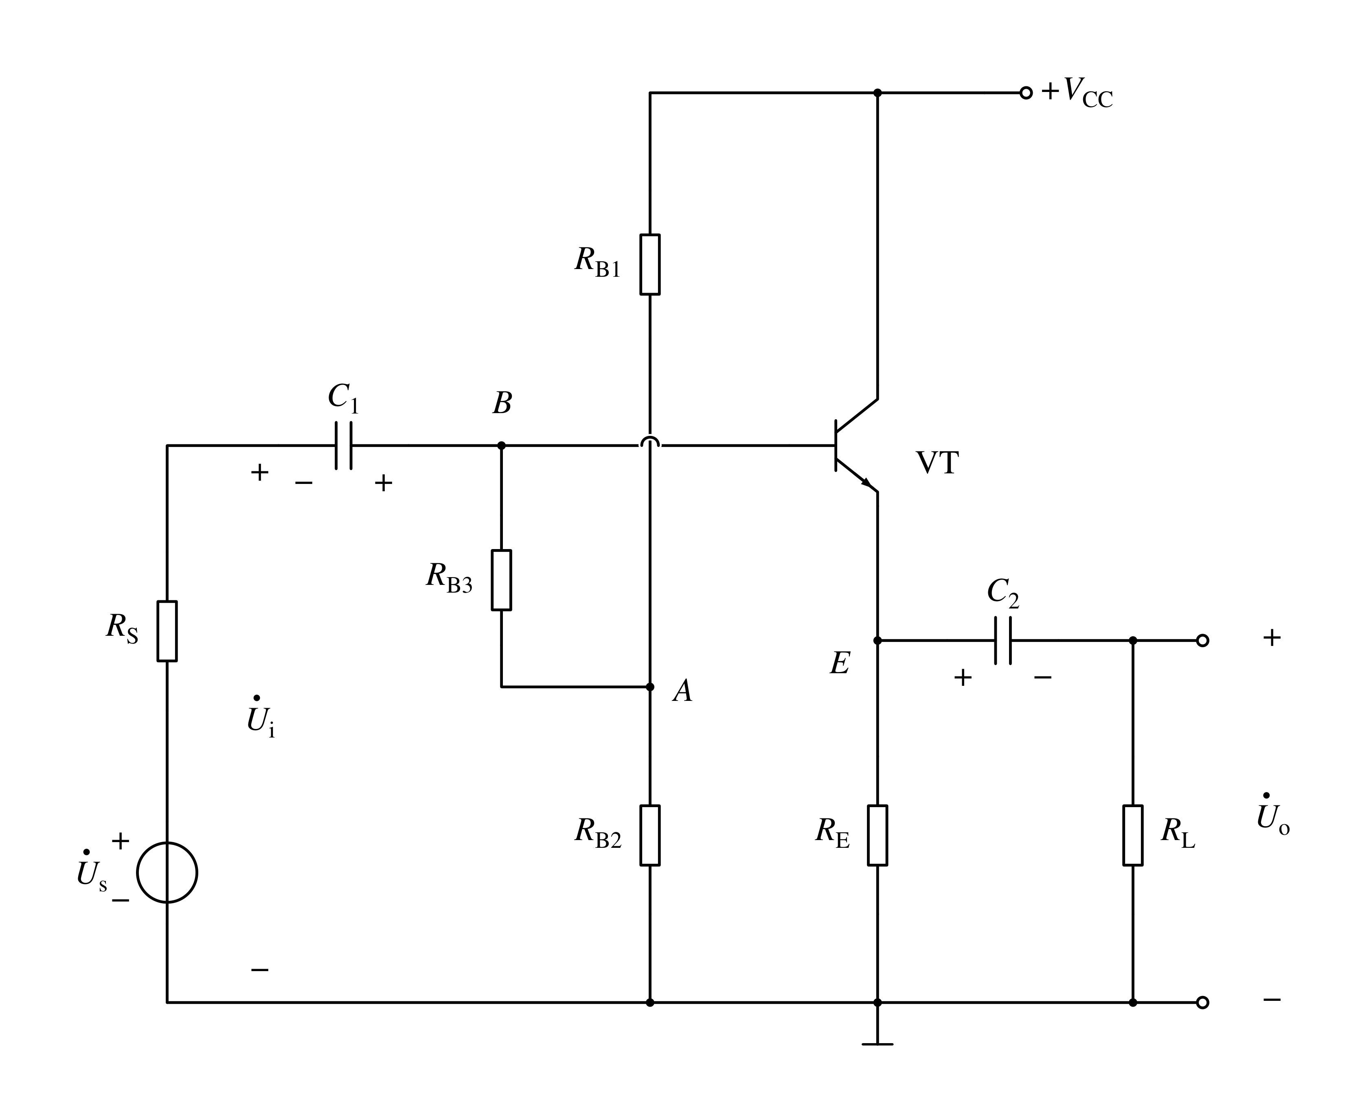

330. 如题 图所示的放大电路中，电容容量都足够大，可视为交流短路；
已知：$r_{bb'}=200Ω$，$β=80$，$U_{BEQ}=0.6V$。
要求：
1）求直流工作点；
2）
放大电路的输入电阻$R_{i}$和输出电阻$R_{o}$。
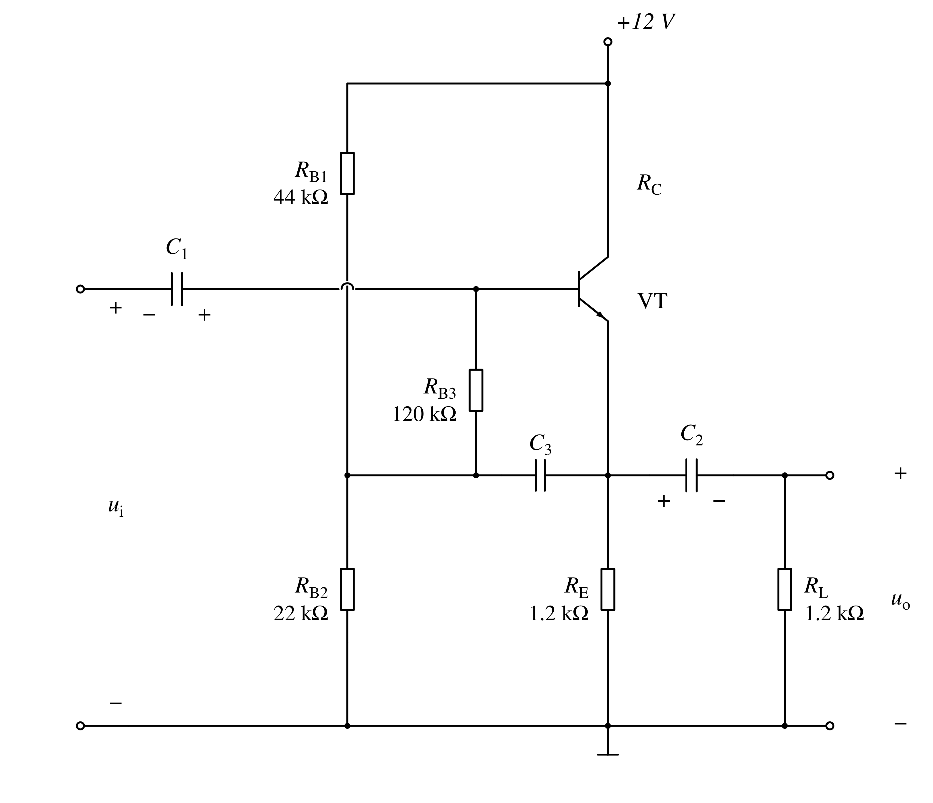
原电路图
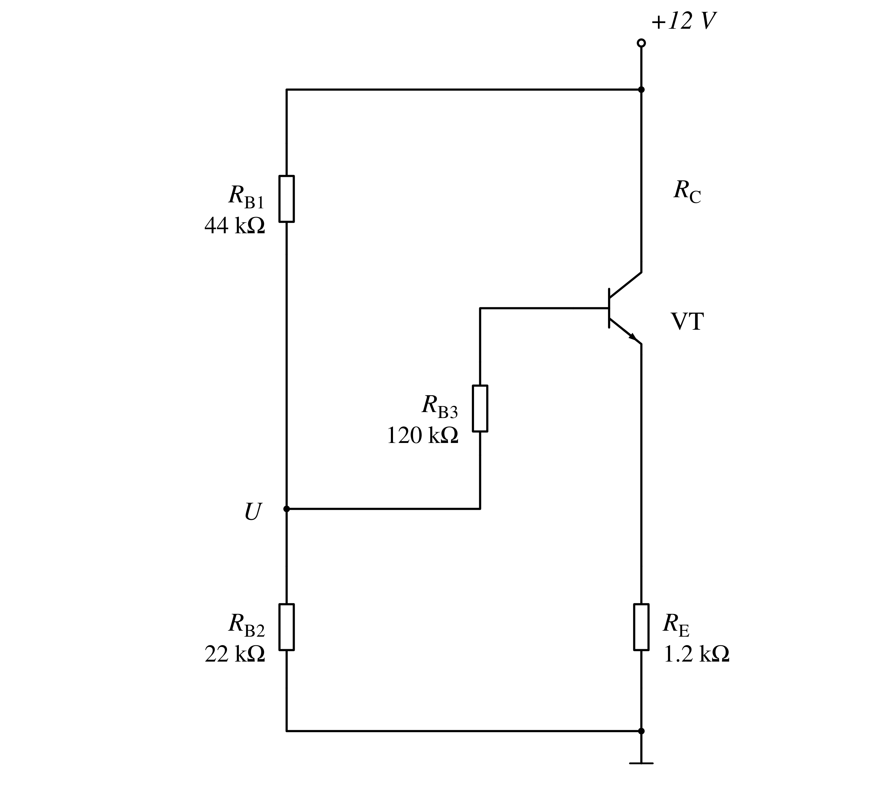
原稿已给直流通路图

331. 如题 图所示的共集电极放大电路及晶体管输出特性，设
$U_{BEQ}=0.6V$，$r_{bb'}=200Ω$，电容对交流信号可视为短路。
要求：
1）估算静态工作点；
2）画出直流负载线和交流负载线；
3）试求放大电路的电压放大倍数、输入电阻及输出电阻。
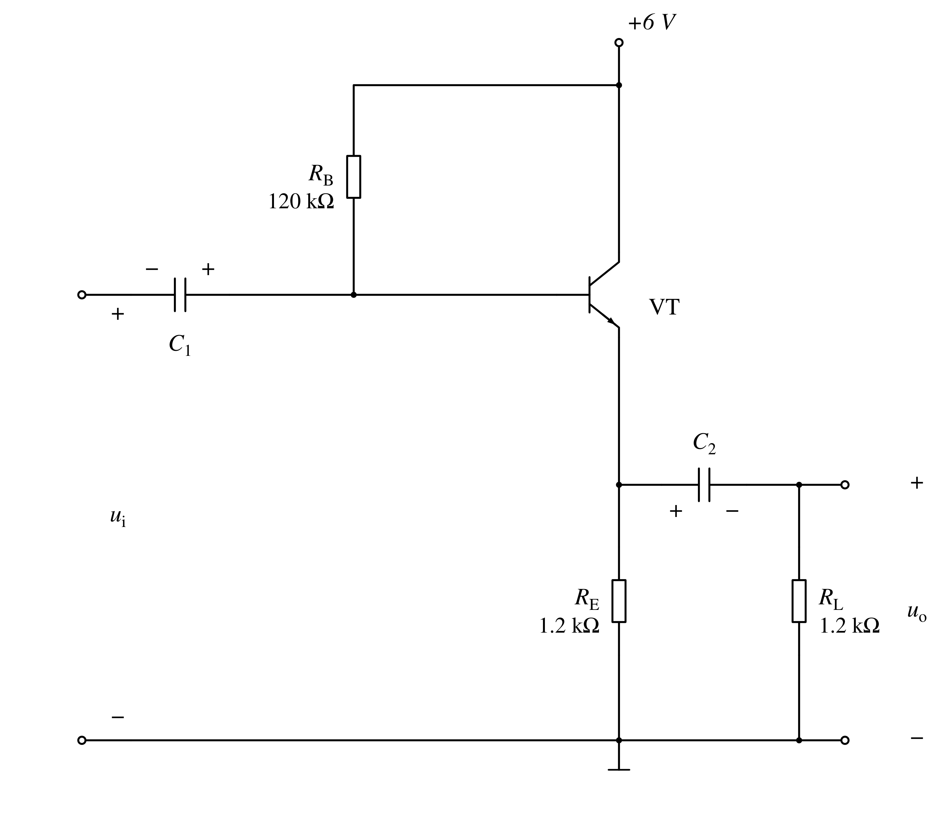
原电路图
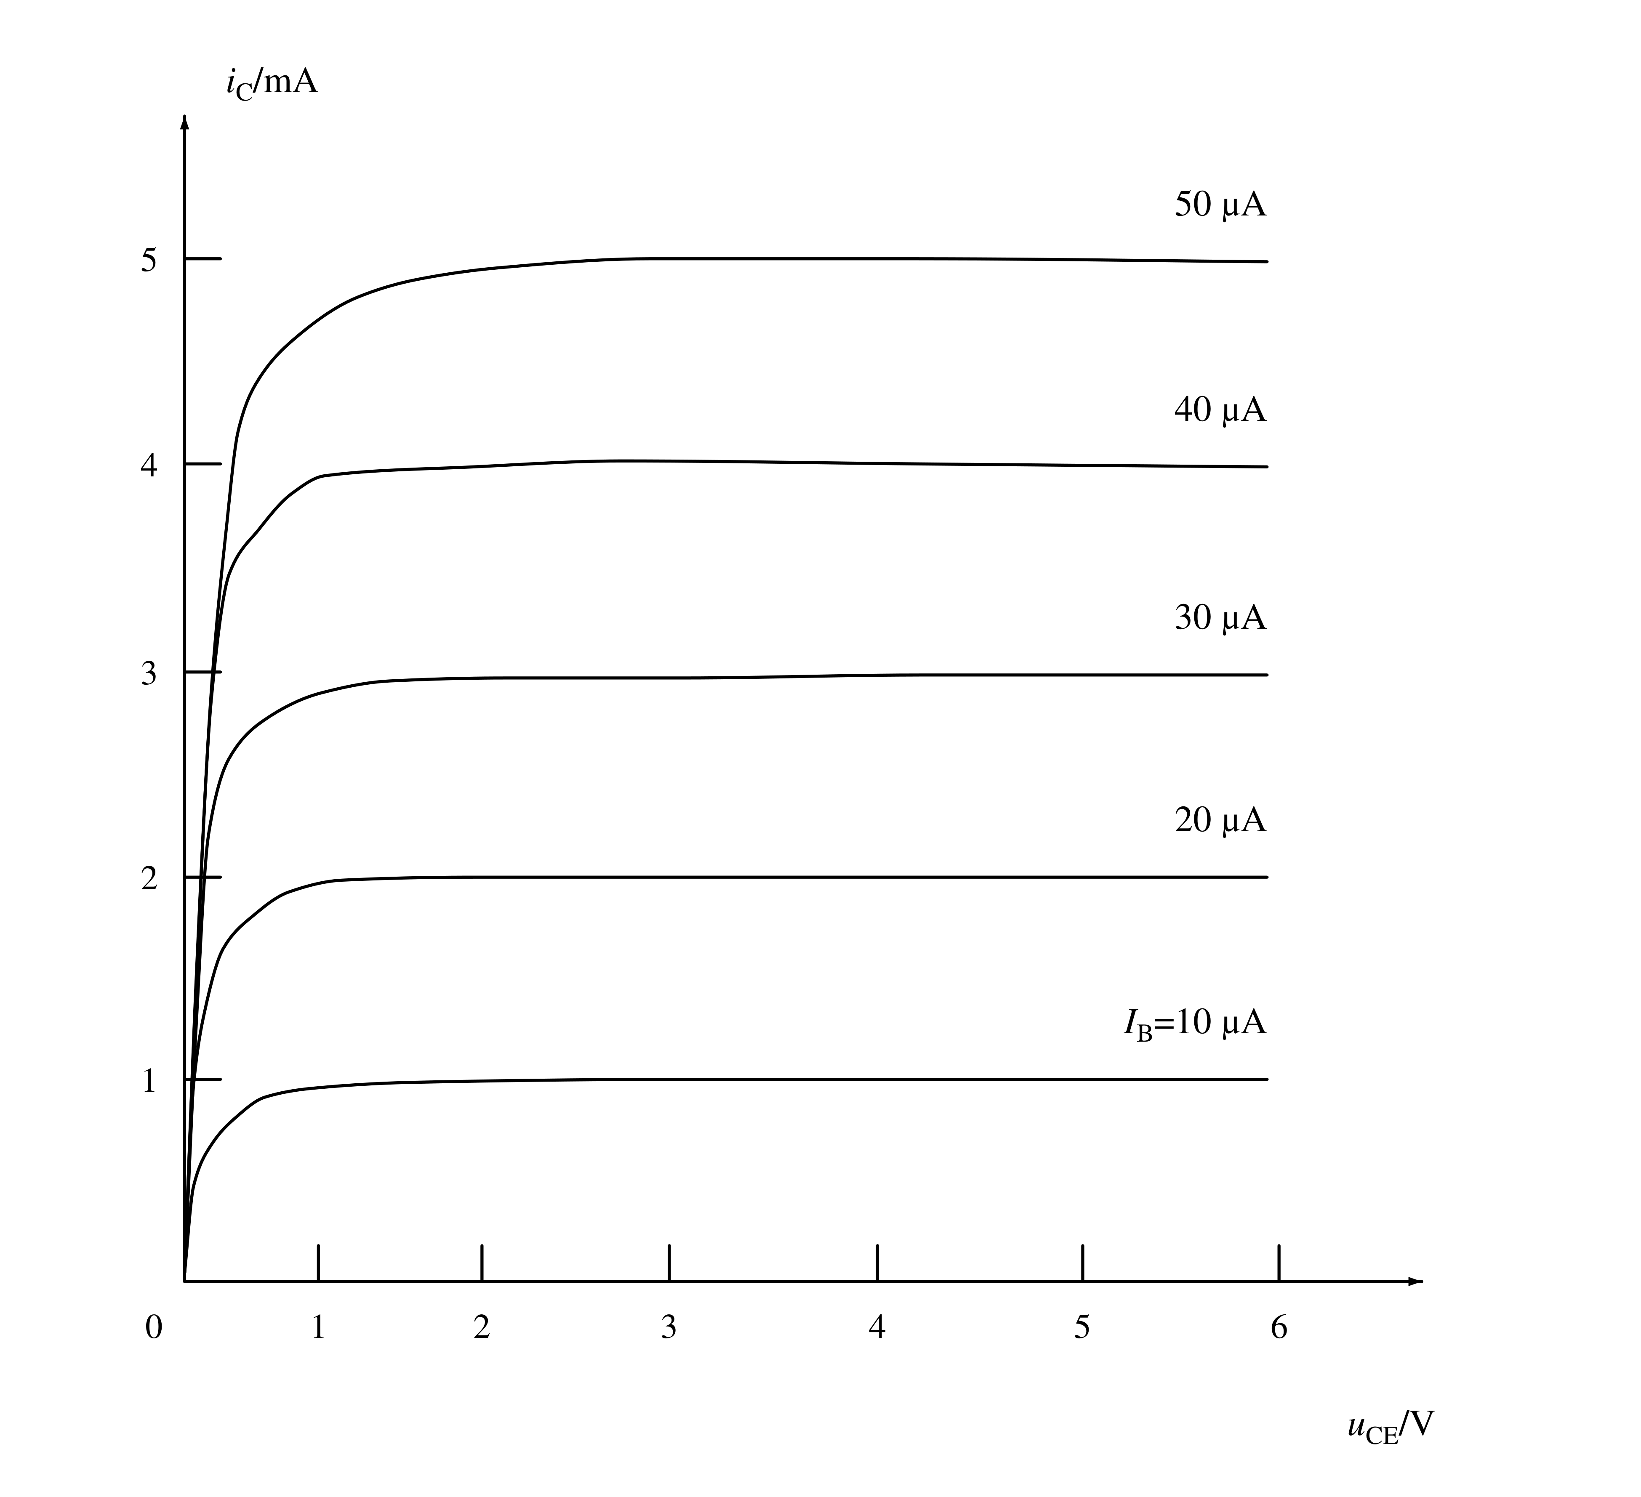
原晶体管输出特性

